第三章 5 磁场对运动电荷的作用力
电视显像管中的电子只是细细的一束，为什么能使整个屏幕发光？从宇宙深处射来的带电粒子为什么只在地球的两极引起极光？……解开这些问题的钥匙，就是磁场对运动电荷作用的规律。

演示
观察阴极射线在磁场中的偏转
图3.5-1的玻璃管已经抽成真空。当左右两个电极按图示的极性连接到高压电源时，阴极会发射电子。电子在电场的加速下飞向阳极。挡板上有一个扁平的狭缝，电子飞过挡板后形成一个扁平的电子束。长条形的荧光板在阳极端稍稍倾向轴线，电子束掠射到荧光板上，显示出电子束的径迹。
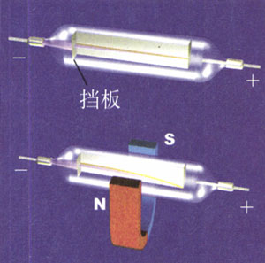
图3.5-1 用阴极射线管研究磁场对运动电荷的作用
没有磁场时电子束是一条直线。用一个蹄形磁铁在电子束的路径上加磁场，尝试不同方向的磁场对电子束径迹的不同影响，从而判断运动的电子在各种方向的磁场中的受力方向。
我们曾经用左手定则判定安培力的方向。能不能用类似的方法判定运动电子（电子束）的受力方向？如果运动电荷不是电子，而是带正电的粒子呢？

洛伦兹力的方向和大小
运动电荷在磁场中所受的力称为洛伦兹力（Lorentz force）。通电导线在磁场中所受的安培力，实际是洛伦兹力的宏观表现。由此我们可以推断，运动的带电粒子在磁场中所受洛伦兹力的方向，与运动方向和磁感应强度的方向都垂直，它的指向可以依照左手定别判定：伸开左手，使拇指与其余四个手指垂直，并且都与手掌在同一个平面内；让磁感线从掌心进入，并使四指指向正电荷运动的方向，这时拇指所指的方向就是运动的正电荷在磁场中所受洛伦兹力的方向。负电荷受力的方向与正电荷受力的方向相反。
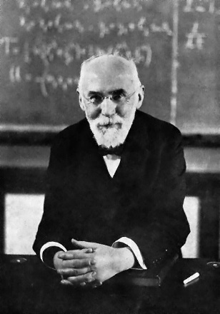
洛伦兹（Hendrik Antoon Lorentz，1853-1928），荷兰物理学家。他在物理学上最重要的贡献是他的电子论。1895年他提出了著名的洛伦兹力公式。
实验事实证明以上推断是正确的。

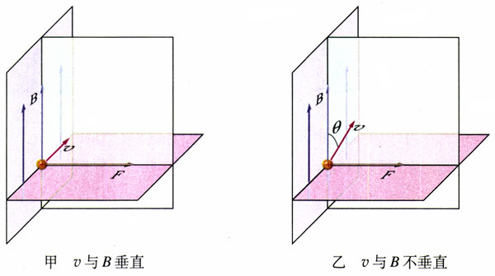
图3.5-2 洛伦兹力与粒子运动方向、磁感应强度方向的关系

思考与讨论
导线中带电粒子的定向运动形成了电流。电荷定向运动时所受洛伦兹力的合力，表现为导线所受的安培力。按照这个思路，请你尝试由安培力的表达式导出洛伦兹力的表达式。
这里只讨论比较简单的情况：导线的方向与磁场的方向垂直，安培力的大小可以表示为F＝ILB。这种情况下导线中电荷定向运动的方向也与磁场的方向垂直。
建议你沿以下逻辑线索前进。
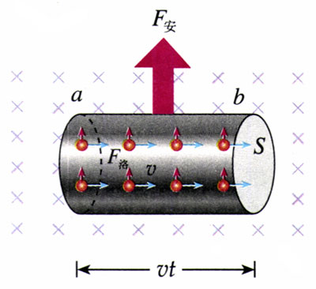
图3.5-3 运动电荷所受洛伦兹力的合力在宏观上表现为安培力
1．设导线中每个带电粒子定向运动的速度都是v，单位体积的粒子数为n。算出图3.5-3的一段导线中的粒子数，这就是在时间t内通过截面a的粒子数。如果粒子的电荷量记为q，由此可以算出q与电流I的关系。
2．写出这段长为vt的导线所受的安培力F_{安}。
3．求出每个粒子所受的力，它等于洛伦兹力F_{洛}。这时，许多中间量，如n、v、S、t等都应不再出现。
推导时仍然可以认为做定向运动的电荷是正电荷，所得结果具有普遍性。

电荷量为q的粒子以速度v运动时，如果速度方向与磁感应强度方向垂直，那么粒子所受的洛伦兹力为
F＝qvB （1）
式中力、磁感应强度、电荷量、速度的单位分别为牛顿（N）、特斯拉（T）、库仑（C）、米每秒（m/s）。
也可以从运动电荷所受的洛伦兹力出发来定义磁感应强度，即B＝$\frac{F}{qv}$。
把B＝$\frac{F}{qv}$与E＝$\frac{F}{q}$相比较，我们可以更深刻地认识磁：它只与运动的电荷有关，表现为定义式中反映运动的物理量v。
静止电荷产生电场，并受库仑力作用；运动电荷除了仍会产生电场，还会产生磁场。它不仅受到库仑力的作用，还会受到洛伦兹力的作用。
仿照上节对于安培力大小的讨论可以知道，在一般情况下，当电荷运动的方向与磁场的方向夹角为θ时，电荷所受的洛伦兹力为
F＝qvBsinθ （2）

思考与讨论
根据洛伦兹力的方向与带电粒子运动方向的关系，请你推测：洛伦兹力对带电粒子运动的速度有什么影响？洛伦兹力对带电粒子做的功是多少？

电视显像管的工作原理
电视显像管应用了电子束磁偏转的道理。
显像管中有一个阴极，工作时它能发射电子，荧光屏被电子束撞击就能发光。可是，很细的一束电子打在荧光屏上只能使一个点发光，而实际上要使整个荧光屏发光，这就要靠磁场来使电子束偏转了。

思考与讨论
从图3.5-4（俯视图）可以看出，没有磁场时电子束打在荧光屏正中的O点。为使电子束偏转，由安装在管颈的偏转线圈产生偏转磁场。
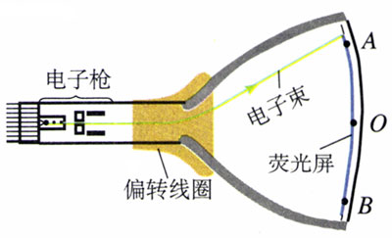
图3.5-4 显像管原理示意图（俯视图）
1．如果要使电子束在水平方向偏离中心，打在荧光屏上的A点，偏转磁场应该沿什么方向？
2．如果要使电子束打在B点，磁场应该沿什么方向？
3．如果要使电子束打在荧光屏上的位置由B逐渐向A点移动，偏转磁场应该怎样变化？

实际上，在偏转区的水平方向和竖直方向都有偏转磁场，其方向、强弱都在不断变化，因此电子束打在荧光屏上的光点就像图3.5-5那样不断移动，这在电视技术中叫做扫描（scanning）。电子束从最上一行到最下一行扫描一遍叫做一场，电视机中每秒要进行50场扫描，所以我们感到整个荧光屏都在发光。
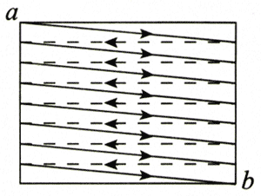
图3.5-5 电子束在荧光屏上扫描一行之后，迅速返回（虚线），再做下一次行扫描，直到荧光屏的下端。
使电子束偏转的磁场是由两对线圈产生的，叫做偏转线圈。为了与显像管的管颈贴在一起，偏转线圈做成马鞍形（图3.5-6）。
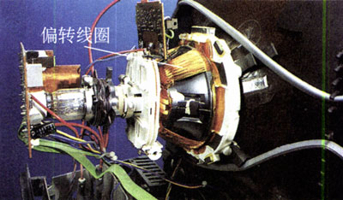
图3.5-6 显像管颈部的偏转线圈

问题与练习
1．试判断图3.5-7所示的带电粒子刚进入磁场时所受的洛伦兹力的方向。
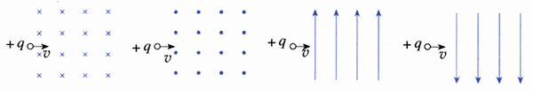
图3.5-7 判断洛伦兹力的方向
2．电子的速率v＝3.0×10⁶ m/s，沿着与磁场垂直的方向射入B＝0.10 T的匀强磁场中，它受到的洛伦兹力是多大？
3．在图3.5-8所示的平行板器件中，电场强度E和磁感应强度B相互垂直。具有不同水平速度的带电粒子射入后发生偏转的情况不同。这种装置能把具有某一特定速度的粒子选择出来，所以叫做速度选择器。试证明带电粒子具有速度v＝$\frac{E}{B}$时，才能沿着图示虚线路径通过这个速度选择器。
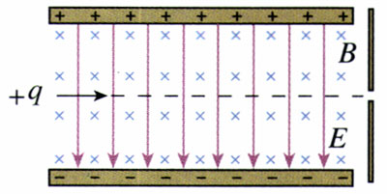
图3.5-8 速度选择器
4．磁流体发电是一项新兴技术，它可以把物体的内能直接转化为电能，图3.5-9是它的示意图。平行金属板A、B之间有一个很强的磁场，将一束等离子体（即高温下电离的气体，含有大量正、负带电粒子）喷入磁场，A、B两板间便产生电压。如果把A、B和用电器连接，A、B就是一个直流电源的两个电极。
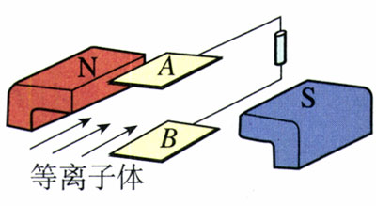
图3.5-9 磁流体发电
（1）图中A、B板哪一个是发电机的正极？
（2）若A、B两板相距为d，板间的磁场按匀强磁场处理，磁感应强度为B，等离子体以速度v沿垂直于B的方向射入磁场，该发电机的电动势是多大？提示：复习第二章第二节电动势的定义。
5．如果电视机荧光屏上没有图像，只有一条水平亮线，故障可能出现在哪里？

